Exercícios
- Escreva um programa que retorne a hora atual do sistema operacional no formato HH:mm:ss.
- Escreva um programa que retorne o idioma do sistema operacional.
- Escreva um programa que retorne a resolução da tela no formato largura x altura, em pixels, e.g., 1280 x 720.
- Desenvolva uma interface que calcule a soma entre dois números, como a seguir
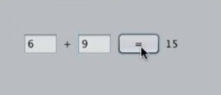
Figura: Soma entre dois números
- Desenvolva uma interface que permita ao usuário saber quantos anos ele tem com base na data atual, como a seguir
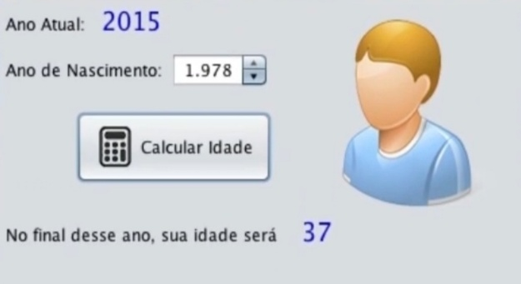
Figura: Cálculo de idade com base na data atual
- Desenvolva uma interface que permita ao usuário advinhar um número de 1 a 5, como a seguir
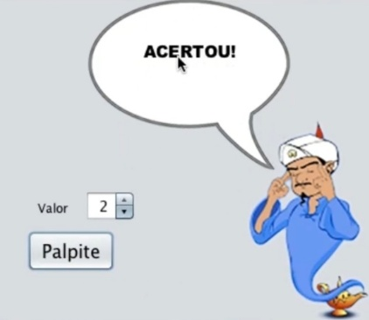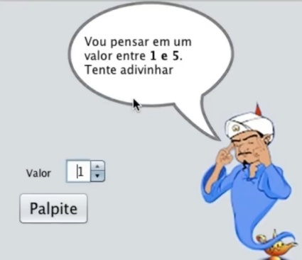
Figura: Palpite de número entre 1 e 5

